En quête de Fiche reproductible 1
régularités !
(Fiche d’évaluation)
Nom : _____________________________

Enquêter sur les régularités | Pas encore | Parfois | Souvent
Comparer des régularités et décrire
leurs similarités
Reconnaître, prolonger et créer des régularités qui ont deux attributs ou plus
Identifier des régularités de base
Enquêter sur les régularités croissantes
et décroissantes
Identifier, reproduire et prolonger des régularités croissantes / décroissantes en répétant des additions et des soustractions
Créer une régularité croissante / décroissante et expliquer la règle
de régularité
Points forts :

Points à améliorer :

Activités à faire à la maison et lettre
aux parents / tuteurs Fiche reproductible 2–1

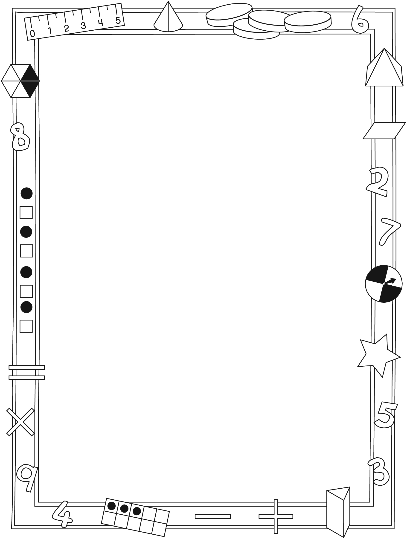
Note à l’enseignant(e)

Vous pouvez envoyer une lettre aux familles pour leur présenter le livret En quête de régularités ! et leur proposer quelques activités à faire
à la maison avec leur enfant.

Composez votre lettre à l'aide de ce modèle et choisissez une
ou deux activités proposées sur la Fiche 2-1 (l’activité en ligne) ou
sur la Fiche 2-2. Il suffit de supprimer ces directives et de faire
un copier-coller des activités choisies. Vous pouvez adapter
ces activités en fonction de votre situation.

Vous aimeriez peut-être diriger les familles à notre site web www.pearsoncanada.ca/mlb/2P5-FR pour essayer de faire une activité interactive. Au besoin, il existe des notes pour les parents / enseignants
pour l’activité, qui sont disponibles en anglais.

Activity Page 1
Math Focus: Investigate growing and shrinking patterns
- Model how to use the math tool by dragging shapes onto the workspace. Click Reset All to return the math tool to its original state.
- Encourage children to record a number pattern and a pattern rule.
- Prompt children to go to the next page.

Activity Page 2
- Encourage children to look for a connection between the pattern
in the shapes and a number pattern.
- Prompt children to go to the next page.

Activity Page 3
- Encourage children to describe how addition or subtraction are related to the way the pattern changes.
Activités à faire à la maison et lettre
aux parents / tuteurs Fiche reproductible 2–2

Chers parents / tuteurs,

Dans notre étude du livret En quête de régularités !, nous proposons aux élèves
des conversations, des recherches et des activités qui les aident à comprendre ce concept mathématique fondamental : « On peut décrire des régularités de façon mathématique ». Nous avons mis l’accent sur la quête des régularités répétitives, des régularités croissantes
et des régularités décroissantes. Voici quelques activités que vous pouvez effectuer
à la maison avec votre enfant.
 – – – – – – – – – – – – – – – – – – – – – – – – – – – – – – – – – – – – – – – – – –
Lire l’histoire : En lisant l’histoire ensemble, encouragez votre enfant à identifier et à décrire des régularités. Ensemble, comparer les régularités à travers le livret. Invitez votre enfant
à identifier les différents types de régularités : répétitives, croissantes et décroissantes.
Pour les régularités répétitives, travaillez avec votre enfant pour trouver la partie qui se répète (la régularité de base).
 – – – – – – – – – – – – – – – – – – – – – – – – – – – – – – – – – – – – – – – – – –
La quête de régularités : Incitez votre enfant à trouver des régularités à la maison et en route vers l’école. Invitez-le / la à expliquer pourquoi les motifs ou les suites sont des régularités et notez la partie de la régularité qui se répète (la régularité de base) ou la règle de régularité.
 – – – – – – – – – – – – – – – – – – – – – – – – – – – – – – – – – – – – – – – – – –
Régularités répétitives : Quelle est la suite ? Utilisez un minimum de 2 attributs différents (par exemple : la forme, la couleur, la taille) pour créer la régularité de base. Assurez-vous
que la régularité de base apparaît au moins 3 fois pour créer une régularité répétitive.
Invitez votre enfant à prolonger la régularité. Les régularités peuvent être dessinées,
créées avec des objets concrets, tapées avec les mains ou répétées à haute voix.
 – – – – – – – – – – – – – – – – – – – – – – – – – – – – – – – – – – – – – – – – – –
Régularités croissantes / décroissantes : Quelle est la suite ? Commencez une régularité
avec des nombres qui croissent ou décroissent du même montant à chaque fois (par exemple : 2, 4, 6, ou 10, 20, 30). Invitez votre enfant à prolonger la régularité et à identifier la règle de régularité. Lancez le défi à votre enfant de commencer une régularité numérique croissante ou décroissante pour que vous puissiez la prolonger.
 – – – – – – – – – – – – – – – – – – – – – – – – – – – – – – – – – – – – – – – – – –
Sincèrement,

___________________________
Connecting Home and School Fiche reproductible 2–3

Dear Family:

We have been working on Pattern Quest, which engages children in conversations, investigations, and activities that help to develop their understanding of the big math idea that “Patterns can be described mathematically.” Particular focus is placed on investigating repeating patterns, growing patterns, and shrinking patterns. Try this activity at home with
your child.
 – – – – – – – – – – – – – – – – – – – – – – – – – – – – – – – – – – – – – – – – – –
Reading the Story: As you read the story together, encourage your child to identify and describe the patterns. Together, compare the patterns throughout the story. Invite your child to identify the different types of patterns: repeating, growing, and shrinking. For repeating patterns, work with your child to find the part that repeats (pattern core).
 – – – – – – – – – – – – – – – – – – – – – – – – – – – – – – – – – – – – – – – – – –
Pattern Detectives: Challenge your child to find patterns at home or on the way to school. Invite her/him to explain why the designs or sequences are patterns and to record the part
of the pattern that repeats (pattern core) or the pattern rule.
 – – – – – – – – – – – – – – – – – – – – – – – – – – – – – – – – – – – – – – – – – –
Repeating Patterns: What Comes Next? Use a minimum of 2 different attributes (e.g., shape, colour, size) to create a pattern core. Make sure the pattern core appears at least 3 times to form a repeating pattern. Invite your child to extend the pattern. Patterns can be drawn, created with concrete objects, clapped, or repeated aloud.
 – – – – – – – – – – – – – – – – – – – – – – – – – – – – – – – – – – – – – – – – – –
Growing/Shrinking Patterns: What Comes Next? Start a pattern using numbers that increase or decrease by the same amount each time, (e.g., 2, 4, 6 or 10, 20, 30). Invite your child to extend the pattern and identify the pattern rule. Challenge your child to start a growing or shrinking number pattern for you to extend.
 – – – – – – – – – – – – – – – – – – – – – – – – – – – – – – – – – – – – – – – – – –
Sincerely,

___________________________
Grille de mathématiques Fiche reproductible 3
En quête de régularités !

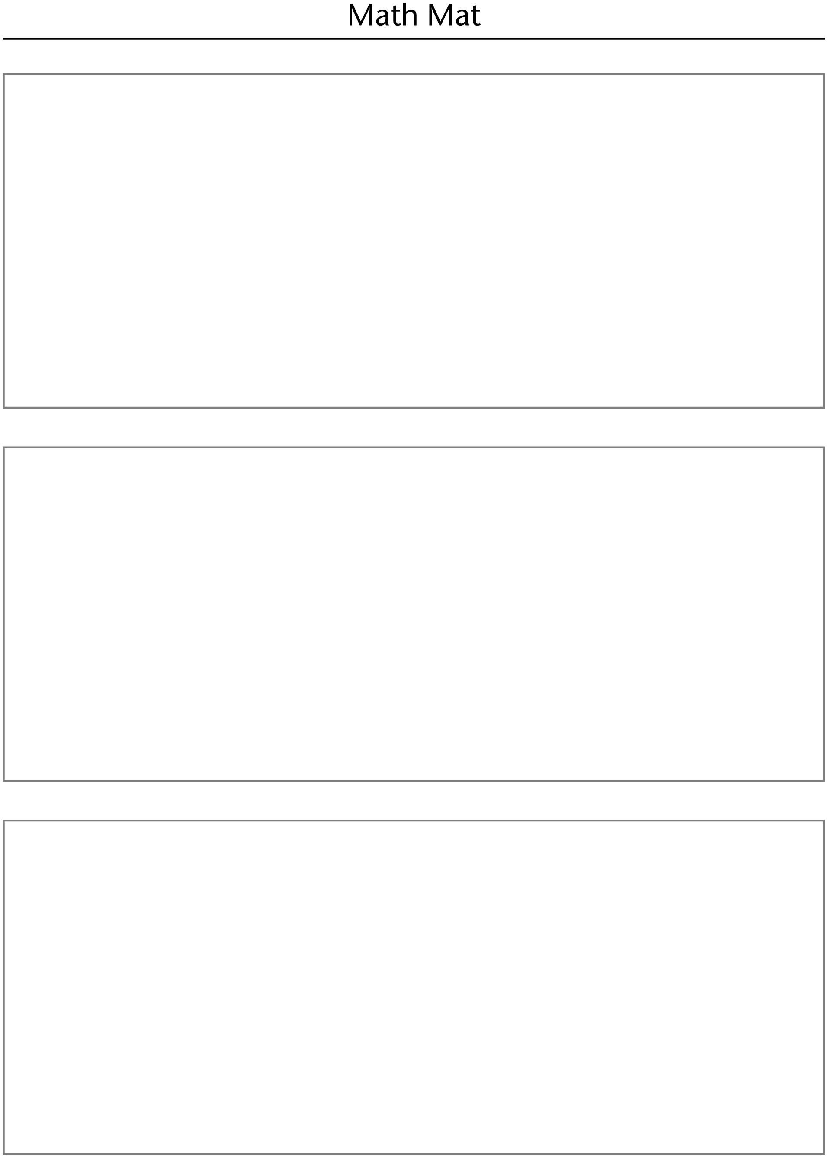
Cartes d’attributs Fiche reproductible 4
de régularités

forme | couleur
taille | direction
forme | couleur
taille | direction

Cartes numériques Fiche reproductible 5–1

5 | 10 | 15
20 | 25 | 30
35 | 40 | 45
50

Cartes numériques Fiche reproductible 5–2

55 | 60 | 65
70 | 75 | 80
85 | 90 | 95
100

Tableau de 100 Fiche reproductible 6
Nom : _____________________________

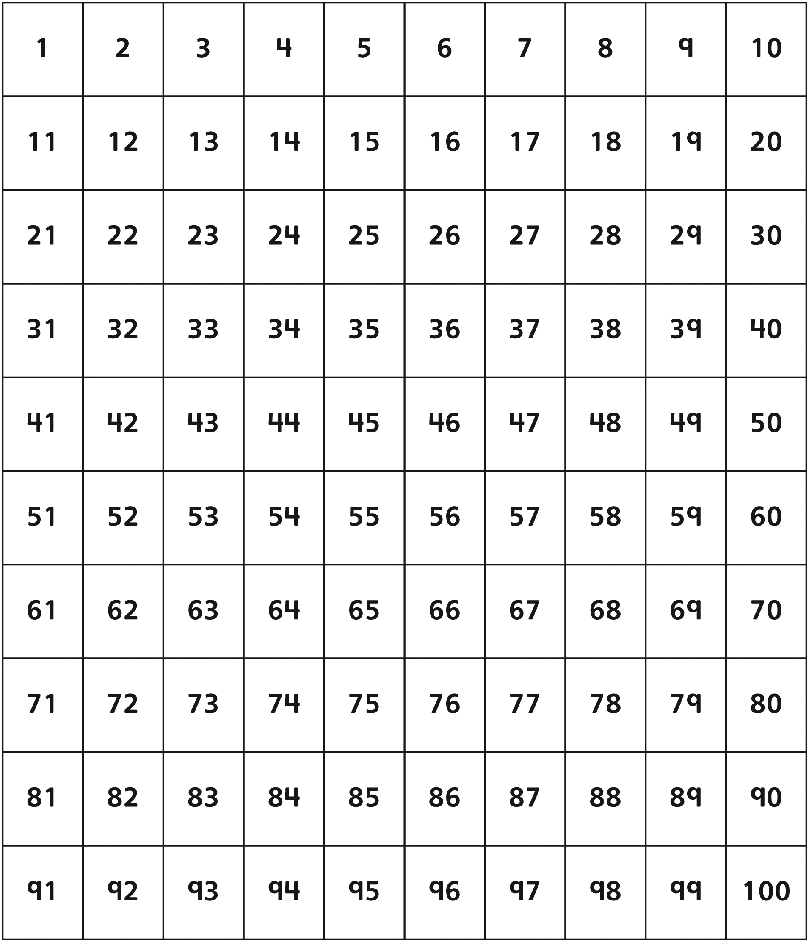

Comparer les régularités Fiche reproductible 7
Nom : _____________________________

Qu’est-ce que  nos régularités ont  de semblable ? | Qu’est-ce que nos régularités ont de différent ?

Cartes de régularités Fiche reproductible 8–1








Cartes de régularités Fiche reproductible 8–2






gros triangle, petit triangle

Cartes de régularités Fiche reproductible 8–3


ligne noire, ligne noire, étoile blanche

flèche large vers le haut, flèche mince
vers le bas

gros carré, gros carré, petit cercle

Cartes de régularités Fiche reproductible 8–4

signe d’addition noir,
signe de soustraction blanc
2, 4, 6, 8, 10
ajouter 2 à chaque fois
1, 2, 4, 8, 16
doubler le nombre précédent
à chaque fois

Cartes de régularités Fiche reproductible 8–5

10, 20, 30, 40, 50
ajouter 10 à chaque fois
100, 90, 80, 70, 60
soustraire 10 à chaque fois
50, 45, 40, 35, 30
soustraire 10 à chaque fois

En quête de Fiche reproductible 9
régularités !
Nom : _____________________________

Régularité | Lieu | Régularité de base

La quête de régularités Fiche reproductible 10
de la classe
Nom : _____________________________

Ma régularité est : _________________________________________________
________________________________________________________________
________________________________________________________________
________________________________________________________________
________________________________________________________________

Problèmes de Fiche reproductible 11–1
régularités

 – – – – – – – – – – – – – – – – – – – – – – – – – – – – – – – – – – – – – – – – – –
Prolongez la régularité.
2, 4, 6, ______, ______, ______, ______, ______, ______, ______
Quelle est la règle de régularité ?

 – – – – – – – – – – – – – – – – – – – – – – – – – – – – – – – – – – – – – – – – – –
Prolongez la régularité.
25, 50, 75, ______, ______, ______, ______, ______
Quelle est la règle de régularité ?

 – – – – – – – – – – – – – – – – – – – – – – – – – – – – – – – – – – – – – – – – – –

Problèmes de Fiche reproductible 11–2
régularités

 – – – – – – – – – – – – – – – – – – – – – – – – – – – – – – – – – – – – – – – – – –
Prolongez la régularité.
100, 90, 80, ______, ______, ______, ______, ______, ______, ______
Quelle est la règle de régularité ?

 – – – – – – – – – – – – – – – – – – – – – – – – – – – – – – – – – – – – – – – – – –
Prolongez la régularité.
50, 45, 40, ______, ______, ______, ______, ______, ______, ______
Quelle est la règle de régularité ?

 – – – – – – – – – – – – – – – – – – – – – – – – – – – – – – – – – – – – – – – – – –

Problèmes de Fiche reproductible 11–3
régularités

 – – – – – – – – – – – – – – – – – – – – – – – – – – – – – – – – – – – – – – – – – –
10, 20, 30, ______, ______
Quels nombres prolongent la régularité ?

a) 35, 40
b) 40, 50
c) 50, 100

Quelle est la règle de régularité ?

 – – – – – – – – – – – – – – – – – – – – – – – – – – – – – – – – – – – – – – – – – –
25, 20, 15, ______, ______
Quels nombres prolongent la régularité ?

a) 10, 5
b) 20, 25
c) 14, 12

Quelle est la règle de régularité ?

 – – – – – – – – – – – – – – – – – – – – – – – – – – – – – – – – – – – – – – – – – –

